คลังความรู้แมวอักษร: แนวคิด โครงสร้าง และมุมการจัดการความรู้
คลังความรู้แมวอักษร (Aksorn Cat Knowledge Hub) · รายวิชา 2206437 การจัดการความรู้ในองค์การ
เอกสารนี้อธิบายว่าเว็บทำขึ้นเพื่ออะไร ทำไมถึงมีหน้าแต่ละหน้า ใช้เทคโนโลยีอะไร และแต่ละส่วนตอบทฤษฎีการจัดการความรู้ (KM) ข้อไหน ใช้เป็นวัตถุดิบสำหรับสไลด์และรายงานได้เลย ท้ายเอกสารมีโครงสไลด์ที่แนะนำกับรายการอ้างอิง
- เว็บจริง: https://pheechan.github.io/aksorn-cat-hub/
- โค้ด: https://github.com/pheechan/aksorn-cat-hub
- วิธีดูแลเว็บและกรอกชีต: README.md
- ตัวเลขในเอกสารนี้นับ ณ วันที่ 11 พ.ย. 2569 (แมว 18 ตัว แมวประจำคณะ 7 ตัว บทความ 8 เรื่อง)

1. สรุปในย่อหน้าเดียว
เรื่องแมวในคณะอักษรฯ มีคนรู้อยู่แล้ว แต่ความรู้นั้นอยู่ในหัวพี่แม่บ้านกับผู้ดูแลไม่กี่คน และกระจายอยู่ในแชตหลายกลุ่ม นิสิตที่มาช่วยดูแลก็เปลี่ยนรุ่นทุกปี พอเรียนจบ สิ่งที่รู้ก็หายไปด้วย มือใหม่จึงต้องเริ่มจากศูนย์ทุกปี ไม่รู้ว่าแมวตัวไหนชื่ออะไร ตัวไหนทำหมันแล้ว ตัวไหนไม่ชอบให้จับ หรือแมวป่วยต้องบอกใคร เว็บนี้รวมความรู้เหล่านั้นไว้ที่เดียว โดยเฉพาะ ความรู้โดยนัย (tacit knowledge) ของผู้ดูแล ที่ได้จากการสัมภาษณ์ จัดเป็นเส้นทาง 4 ขั้นให้มือใหม่เดินตาม (รู้จักแมว → เรียนรู้ → ลงมือดูแล → เล่าต่อ) และเปิดให้ทุกคนส่งเรื่องกลับเข้ามา ทีมตรวจก่อนเผยแพร่ ขั้นสุดท้ายของคนรุ่นนี้จึงกลายเป็นขั้นแรกของรุ่นถัดไป

2. ปัญหาที่เว็บตั้งใจแก้
ปัญหา | เกิดอะไรขึ้นจริง | มุม KM
ความรู้อยู่ในตัวคน | วิธีเข้าหาแมวแต่ละตัว ตัวไหนป่วยบ่อย ตัวไหนไม่ถูกกัน รู้กันแค่ผู้ดูแลไม่กี่คน | ความรู้โดยนัย (Polanyi, 1966)
ความรู้หายตามรุ่น | นิสิตที่ช่วยดูแลจบไปทุกปี ไม่มีอะไรส่งต่อเป็นระบบ | การสูญเสียความรู้จากการหมุนเวียนคน (DeLong, 2004)
ข้อมูลกระจัดกระจาย | รูปอยู่ใน IG ข้อมูลอยู่ในชีต เรื่องเล่าอยู่ในแชต | ขาดคลังกลางและการจัดระเบียบ
มือใหม่ไม่รู้จะเริ่มตรงไหน | ไม่รู้ชื่อแมว ไม่รู้ว่าตัวไหนทำหมันแล้ว ไม่รู้ว่าแมวป่วยต้องบอกใคร | ความรู้ไม่ถึงมือคนที่ต้องใช้
ไม่มีใครรู้ว่าข้อมูลยังถูกอยู่ไหม | ข้อมูลแมวเปลี่ยนตลอด (หาย ย้าย ป่วย มีคนรับไป) | ขาดการตรวจสอบและทบทวนความรู้

ต่างจากที่มีอยู่แล้วยังไง แอปแผนที่แมวจรทั่วไปอย่าง JohnJud Map บอกว่าแมวอยู่ตรงไหน แต่ไม่ได้เก็บสิ่งที่ผู้ดูแลรู้เกี่ยวกับแมวแต่ละตัว และไม่ได้ออกแบบมาให้ชุมชนหนึ่งส่งต่อความรู้ข้ามรุ่น จุดต่างของเราคือความรู้จากผู้ดูแลในคณะ กับระบบส่งต่อให้รุ่นถัดไป

3. ใครใช้เว็บนี้
กลุ่ม | ต้องการอะไร | หน้าที่ตอบ
นิสิตมือใหม่ที่อยากช่วยดูแลแมว (ผู้ใช้หลัก) | รู้จักแมว รู้ว่าทำอะไรได้ไม่ได้ รู้ว่าต้องถามใคร | เส้นทาง 4 ขั้นทั้งหมด
ผู้ดูแลปัจจุบัน (พี่แม่บ้าน นิสิตรุ่นพี่) | มีที่จดสิ่งที่รู้ ไม่ต้องตอบคำถามเดิมซ้ำทุกปี | เล่าต่อ, เล่าให้ทีมฟัง, ถามใครดี
คนทั่วไปที่เจอแมว | ตัวนี้ชื่ออะไร เจอแมวป่วยต้องทำยังไง | หาแมว, แมวป่วย, QR หน้าจุดที่แมวอยู่
ทีมดูแลเนื้อหารุ่นถัดไป | รับงานต่อได้โดยไม่ต้องถามคนที่จบไปแล้ว | ส่งต่องาน, เกี่ยวกับโครงการ, README

4. แนวคิดหลักในการออกแบบ

4.1 เส้นทาง 4 ขั้น = วงจร SECI
เมนู หน้าแรก และแถบเมนูบนมือถือ เรียงตาม 4 ขั้นเดียวกันทั้งเว็บ ทุกหน้าอยู่ในขั้นใดขั้นหนึ่ง และหน้าหลักของแต่ละขั้นจบด้วยการ์ด "ขั้นต่อไป" หน้าภาพรวมจำว่าผู้ใช้ทำขั้นไหนไปแล้ว (เก็บในเครื่องผู้ใช้เอง) แล้วแนะนำขั้นถัดไป
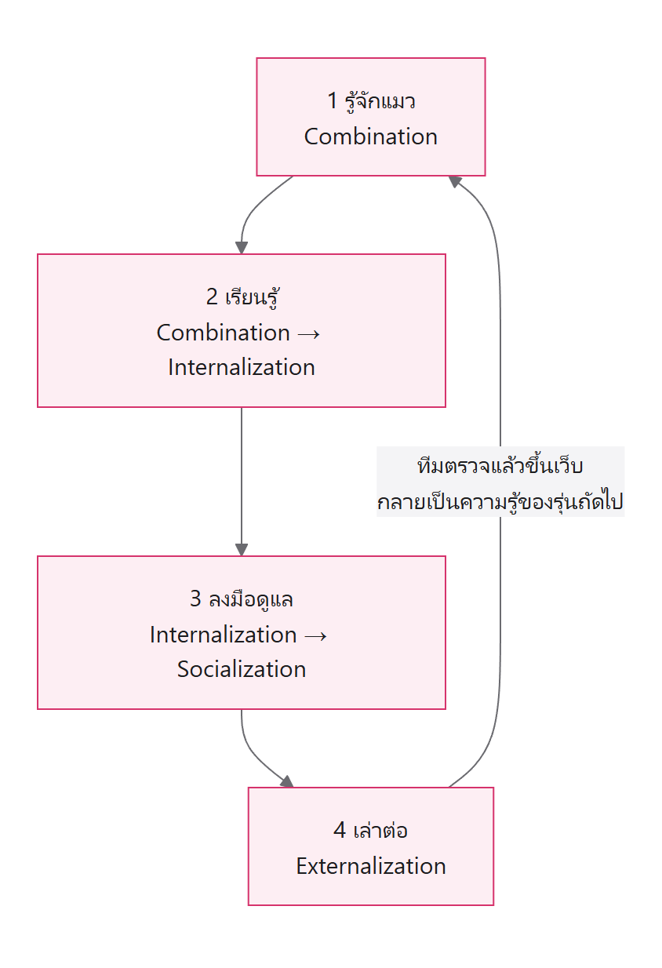
ขั้นที่ 4 ของคนหนึ่งคือขั้นที่ 1 ของมือใหม่รุ่นถัดไป ความรู้จึงวนเป็นเกลียว ไม่ได้ถูกเก็บไว้เฉย ๆ ตรงกับแนวคิด knowledge spiral ของ Nonaka และ Takeuchi (1995)

4.2 ทั้งเขียนลงเว็บ และชี้ไปหาคน
Hansen และคณะ (1999) แบ่งกลยุทธ์ KM เป็นสองแบบ เว็บนี้ใช้ทั้งคู่
- Codification เขียนสิ่งที่เขียนได้ลงคลัง: ข้อมูลแมวรายตัว บทความ ประวัติการดูแล
- Personalization ความรู้บางอย่างเขียนไม่หมด เช่น อ่านอาการแมวจากท่าทาง หน้า "ถามใครดี" จึงบอกว่าเรื่องไหนต้องไปถามใคร และหน้า "5 เรื่องก่อนไปดูแลแมว" จบที่การไปดูแลจริงกับผู้ดูแลรุ่นก่อน

4.3 Google Sheet คือระบบจัดการเนื้อหา
ทีมแก้ข้อมูลในชีต แล้วเว็บอัปเดตเองภายในไม่กี่นาที ไม่ต้องแก้โค้ด เหตุผลคือความยั่งยืน: คนที่ดูแลเว็บรุ่นถัดไปอาจเขียนโค้ดไม่เป็น แต่ทุกคนกรอกชีตได้ ระบบจึงไม่พังเมื่อคนทำเว็บเรียนจบ

4.4 ทุกความรู้มีที่มาและสถานะ
บทความกับข้อมูลแมวบอกว่ามาจากไหน (สัมภาษณ์ใคร เมื่อไร) ใครตรวจทาน และตรวจล่าสุดเมื่อไร ถ้าเกิน 120 วัน เว็บขึ้นป้ายเตือนเองว่าข้อมูลอาจเก่า แมวที่ไม่มีใครเห็นนานก็ขึ้นข้อความชวนคนที่เห็นให้ช่วยบอก เรื่องที่คนนอกส่งเข้ามามีสถานะ "รอตรวจ" ก่อนเสมอ

4.5 ความเป็นส่วนตัวและจริยธรรม
- ชื่อผู้ดูแลยังไม่แสดงบนเว็บจนกว่าเจ้าของชื่อจะอนุญาต ระหว่างนี้เว็บบอกเป็นตำแหน่งกับที่ที่หาตัวได้แทน
- เรื่องที่ส่งเข้ามามีชื่อและช่องทางติดต่อ จึงเก็บในชีตส่วนตัวแยกจากชีตข้อมูลแมว
- ฟีดสาธารณะแสดงแค่ชื่อแมวกับเวลา ชื่อผู้ส่งขึ้นเฉพาะคนที่กดอนุญาต
- ไม่ระบุตำแหน่งลูกแมวแรกเกิดละเอียดเกินไป

4.6 ใช้ที่หน้างานได้ด้วยมือถือ
คนส่วนใหญ่เปิดเว็บตอนยืนอยู่หน้าแมว มือถือจึงมีหน้าแรกแยก (m.html) ที่เบากว่า ติดตั้งเว็บเป็นแอปได้ เปิดหน้าที่เคยเปิดแล้วได้แม้ไม่มีสัญญาณ และมี QR ติดที่จุดที่แมวอยู่เพื่อเปิดหน้าแมวตัวนั้นทันที

5. ทำไมถึงมีหน้านี้

5.1 แผนผังเว็บ
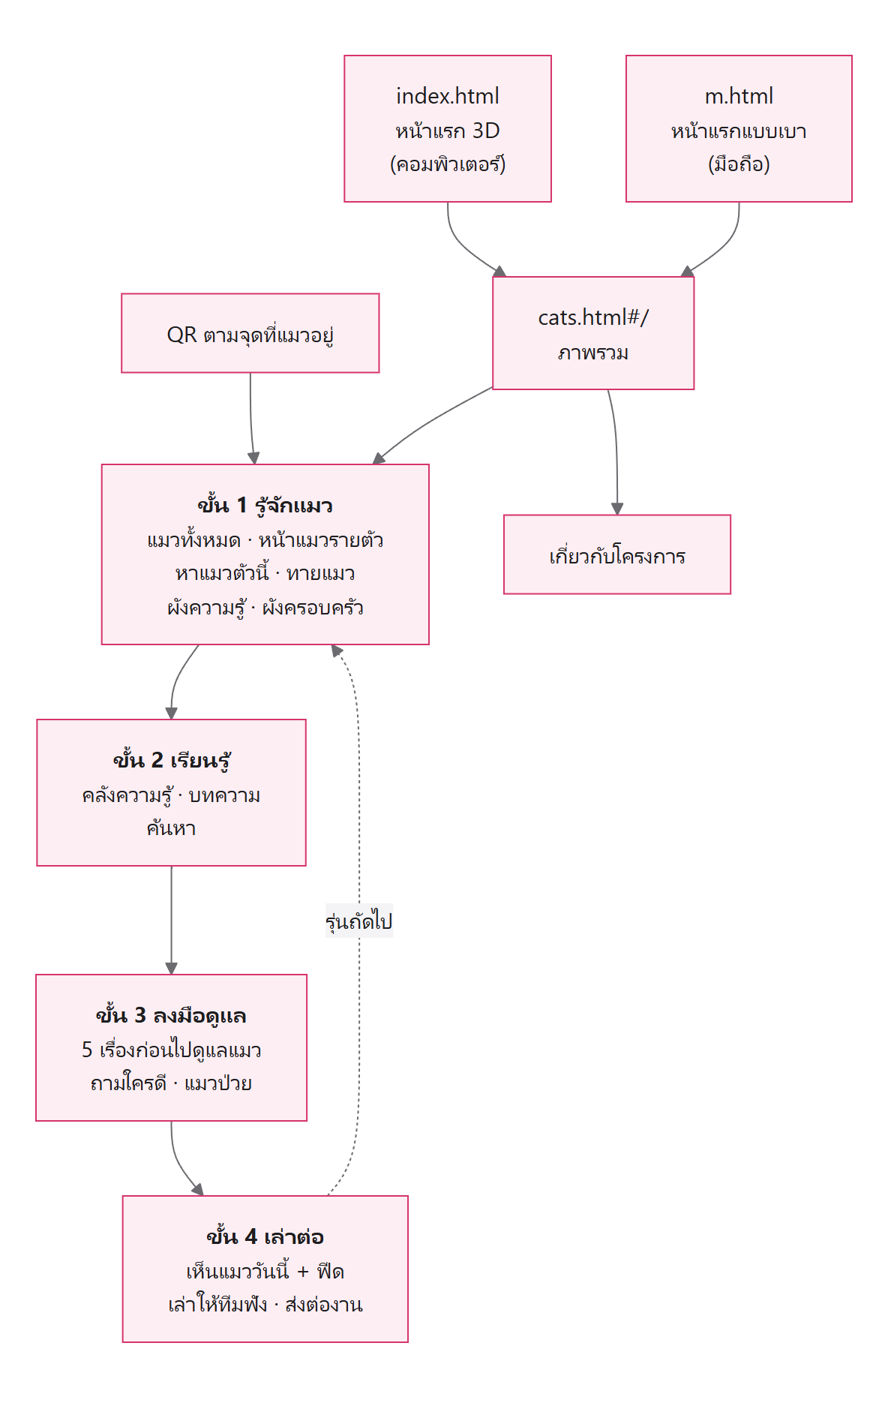

5.2 หน้าทั้งหมด ทำไมต้องมี และตอบ KM ข้อไหน
ทางเข้า
หน้า | ลิงก์ | ทำไมต้องมี | มุม KM
หน้าแรกแบบ 3D | index.html | เล่าปัญหาของโครงการเป็นเรื่องราว มีแผนที่ 3D ของคณะ ปักหมุดว่าแมวอยู่ตึกไหน (BRK, MCS, เทวาลัย) ดึงตัวเลขสดจากชีต ใช้เปิดการนำเสนอได้ | ทำให้คนสนใจและเข้าใจว่าทำไมต้องจัดการความรู้เรื่องนี้
หน้าแรกบนมือถือ | m.html | มือถือเปิดหน้าแรกแล้วถูกส่งมาที่นี่ คอลัมน์เดียว ไม่มี 3D มีค้นหา แมวในคณะ 4 ขั้น และแมวอยู่ตรงไหน | เข้าถึงความรู้ได้ที่หน้างาน
ภาพรวม | cats.html#/ | จุดเริ่มของคลัง ค้นหารวม คำถามที่เจอบ่อย ความคืบหน้า 4 ขั้น และขั้นที่ควรทำต่อ | เส้นทางการเรียนรู้ (learning path)
พิมพ์ QR | #/qr | พิมพ์ QR ไปติดที่จุดที่แมวอยู่ สแกนแล้วเปิดหน้าแมวตัวนั้น | ความรู้ ณ จุดที่ต้องใช้ (just-in-time)

ขั้น 1 รู้จักแมว (Combination: รวมความรู้ที่จดไว้แล้วจากหลายแหล่งให้เป็นระบบ)
หน้า | ลิงก์ | ทำไมต้องมี | มุม KM
แมวทั้งหมด | #/cats | ดูแมวทุกตัว กรองได้ตามสถานะ สีขน พื้นที่ และนิสัย แมวประจำคณะมีป้ายกำกับ | การจัดหมวดแบบหลายมิติ (faceted classification)
หน้าแมวรายตัว | #/cat/ชื่อ | รูป ข้อมูลพื้นฐาน "ปกติแมวตัวนี้เป็นยังไง" วิธีเข้าหา ข้อควรรู้ บันทึกจากการสัมภาษณ์ ประวัติการดูแล บทความที่เกี่ยวข้อง ที่มาของข้อมูล และปุ่ม "เห็นตัวนี้วันนี้" | ความรู้โดยนัยที่ถอดออกมาเป็นตัวหนังสือแล้ว (externalized) พร้อมเมทาดาต้า
หาแมวตัวนี้ | #/find | เจอแมวแต่ไม่รู้ชื่อ เลือกสีขนกับที่ที่เจอแล้วเว็บช่วยหา | ค้นได้แม้ไม่รู้คำค้น
ทายแมว | #/quiz | ทายชื่อแมวจากรูป ตัวนี้เข้าหายังไง ทำหมันหรือยัง ส่งคะแนนแบบไม่มีชื่อให้ทีม | Internalization และใช้วัดว่าเว็บช่วยให้จำแมวได้จริงไหม
ผังความรู้ | #/graph | ผังเชื่อมแมว ที่อยู่ ผู้ดูแล บทความ และหมวดความรู้ มีเส้นความคล้ายที่เว็บคำนวณเอง และปุ่มหาแมวที่ยังไม่มีใครเขียนถึง (รายละเอียดในหัวข้อ 7) | แผนที่ความรู้ (knowledge map) และการหาช่องว่างของความรู้
ผังครอบครัว | #/family | แม่ลูก พี่น้อง อ่านจากคอลัมน์ Relationship ในชีต | ความสัมพันธ์ที่คนรู้แต่ไม่เคยจดเป็นระบบ

ขั้น 2 เรียนรู้ (Combination → Internalization: อ่านแล้วเข้าใจจนเอาไปใช้ได้)
หน้า | ลิงก์ | ทำไมต้องมี | มุม KM
คลังความรู้ | #/knowledge | บทความ 5 หมวด (เรื่องเล่าจากผู้ดูแล อาหาร สุขภาพ พฤติกรรม สุขอนามัย) ข้อควรรู้รายตัว คำที่ได้ยินบ่อย แต่ละหมวดมีหน้าของตัวเอง | การจัดเก็บและจัดหมวดความรู้ (taxonomy)
บทความ | #/article/รหัส | เนื้อหาพร้อมที่มา ผู้ตรวจทาน วันที่ตรวจ และปุ่ม "เรื่องนี้ช่วยได้ไหม" | ความน่าเชื่อถือของความรู้ (provenance) และ feedback จากผู้อ่าน
ค้นหา | #/search/คำค้น | ค้นรวมทั้งแมวและบทความในที่เดียว | การเข้าถึงความรู้

ขั้น 3 ลงมือดูแล (Internalization → Socialization: จากอ่านไปสู่ลงมือทำกับคนจริง)
หน้า | ลิงก์ | ทำไมต้องมี | มุม KM
5 เรื่องก่อนไปดูแลแมว | #/start | สิ่งที่มือใหม่ต้องรู้ก่อน 5 ข้อ เช่น จำแมวที่เจอบ่อย รู้ว่าตัวไหนไม่ควรจับ จบที่การไปดูแลจริงกับผู้ดูแลรุ่นก่อน เนื้อหาบางส่วนคำนวณจากชีตเอง (เช่น รายชื่อแมวที่ไม่ชอบให้จับ) | Internalization → Socialization, กลยุทธ์ personalization
ถามใครดี | #/ask | บอกว่าเรื่องไหนต้องถามใคร แทนที่จะพยายามเขียนทุกอย่างลงเว็บ | สมุดหน้าเหลืองของผู้รู้ (expertise directory / knowledge map ของคน)
แมวป่วย ทำยังไง | #/help | ขั้นตอนกับช่องทางติดต่ออยู่หน้าเดียว พิมพ์เป็นโปสเตอร์ได้ มี QR กลับมาที่หน้านี้ | ความรู้เชิงขั้นตอนที่ต้องใช้ทันที

ขั้น 4 เล่าต่อ (Externalization: เอาสิ่งที่เห็นและรู้กลับเข้าคลัง)
หน้า | ลิงก์ | ทำไมต้องมี | มุม KM
เล่าต่อ | #/live | แตะบอกว่าเห็นแมวตัวไหนวันนี้ และฟีด "ล่าสุดในคณะ" ที่แสดงสิ่งที่ทีมตรวจแล้ว | การมีส่วนร่วมแบบใช้แรงน้อยที่สุด ชุมชนผู้ปฏิบัติ (community of practice)
เล่าให้ทีมฟัง | #/share | ฟอร์มสั้น บอกเท่าที่รู้ ทีมตรวจก่อนขึ้นเว็บพร้อมเครดิต | Externalization + การตรวจสอบความรู้ (validation)
ส่งต่องาน | #/handover | คู่มือให้ทีมรุ่นถัดไป: ใครดูแลอยู่ งานค้างที่เว็บนับจากข้อมูลเอง งานประจำสัปดาห์ ภาคเรียน และก่อนเรียนจบ วิธีกรอกชีต | การรักษาความรู้ในองค์กร (knowledge retention)

เกี่ยวกับโครงการ
หน้า | ลิงก์ | ทำไมต้องมี | มุม KM
เกี่ยวกับโครงการ | #/about | ทำไมถึงมีเว็บนี้ ตาราง 5 ขั้นของ KM ว่าอยู่ตรงไหนในเว็บ ตาราง SECI ใครดูแลเรื่องอะไร สถานะข้อมูล | อธิบายกระบวนการ KM ของโครงการอย่างโปร่งใส

6. มุมการจัดการความรู้ (KM) แบบละเอียด

6.1 วงจร SECI (Nonaka & Takeuchi, 1995)
โหมด | ความหมาย | เกิดขึ้นตรงไหนในโครงการ
Socialization (tacit → tacit) | เรียนจากการอยู่ด้วยกัน ดู ทำตาม | มือใหม่ไปดูแลแมวจริงกับผู้ดูแลรุ่นก่อน (#/start ข้อสุดท้าย, #/ask)
Externalization (tacit → explicit) | ถอดสิ่งที่อยู่ในหัวออกมาเป็นคำพูดหรือตัวหนังสือ | ทีมสัมภาษณ์ผู้ดูแลแล้วจดลงชีตและบทความ, ฟอร์มเล่าให้ทีมฟัง, ปุ่มเห็นแมววันนี้
Combination (explicit → explicit) | รวม จัดหมวด เชื่อมโยงความรู้ที่จดไว้แล้ว | หน้าแมว ตัวกรอง ผังความรู้ ผังครอบครัว ค้นหารวม เส้นความคล้ายที่คำนวณเอง
Internalization (explicit → tacit) | อ่านแล้วนำไปใช้จนกลายเป็นความรู้ของตัวเอง | ทายแมว, 5 เรื่องก่อนไปดูแลแมว, คลังความรู้

6.2 วงจรการจัดการความรู้ 5 ขั้น (เทียบกับหน้า "เกี่ยวกับโครงการ")
ขั้น | ทำอะไร | อยู่ตรงไหนในเว็บ
1. ระบุความรู้ที่สำคัญ | มือใหม่ติดตรงไหน: ไม่รู้ชื่อแมว ไม่รู้ว่าตัวไหนทำหมัน ไม่รู้ว่าแมวป่วยต้องบอกใคร | #/find, #/help
2. สร้างและแสวงหาความรู้ | สัมภาษณ์ผู้ดูแล รวบรวมรูปกับข้อมูลในชีต เรียบเรียงเป็นบทความ | #/knowledge/experience, บันทึกสัมภาษณ์ในหน้าแมว
3. จัดเก็บ | หน้าละตัว บทความแบ่งหมวดและติดแท็ก มีที่มา วันที่ สถานะตรวจทาน | #/cats, #/knowledge
4. แบ่งปัน | ฟอร์มสั้น ทีมตรวจก่อน ขึ้นเว็บพร้อมเครดิต | #/live, #/share
5. นำไปใช้ | อ่าน 5 เรื่อง ไปดูแลจริง แล้วเอาสิ่งที่เรียนรู้กลับมาเติม | #/start, #/ask, #/quiz

6.3 แนวคิดอื่นที่ใช้ได้ในรายงาน
- ความรู้โดยนัย (Polanyi, 1966) "เรารู้มากกว่าที่พูดออกมาได้" นี่คือเหตุผลที่เว็บไม่ได้พยายามเขียนทุกอย่าง แต่มีหน้าถามใครดี และพามือใหม่ไปหาคนจริง
- Codification vs personalization (Hansen et al., 1999) ดูหัวข้อ 4.2
- การสูญเสียความรู้จากคนหมุนเวียน (DeLong, 2004) ปัญหาหลักของโครงการ ตอบด้วยหน้าส่งต่องาน ชีตที่ใครก็กรอกได้ และคู่มือใน README
- แผนที่ความรู้ (Davenport & Prusak, 1998) แผนที่ความรู้ไม่ได้เก็บความรู้เอง แต่ชี้ว่าความรู้อยู่ที่ไหนหรืออยู่กับใคร ผังความรู้ (#/graph) กับหน้าถามใครดี (#/ask) ทำหน้าที่นี้
- ชุมชนผู้ปฏิบัติ (Wenger, 1998) กลุ่มคนที่ดูแลแมวในคณะคือชุมชนที่เรียนรู้จากการทำด้วยกัน เว็บเป็นพื้นที่กลางของชุมชน ไม่ได้มาแทนชุมชน
- การตรวจสอบและธรรมาภิบาลความรู้ ทุกเรื่องมีที่มา ผู้ตรวจ วันที่ตรวจ รอบทบทวน 120 วัน และสถานะ "รอตรวจ" ก่อนเผยแพร่
- การวัดผล KM เว็บเก็บตัวชี้วัด 3 อย่างเข้าชีตรับเรื่อง (ไม่มีชื่อผู้ใช้): คะแนนทายแมว (จำแมวได้จริงไหม) ปุ่ม "เรื่องนี้ช่วยได้ไหม" (บทความไหนควรเขียนใหม่) และการกดเห็นแมว (แมวตัวไหนยังมีคนเห็น) ร่วมกับแผนทดสอบผู้ใช้ใน user-test.md
- การหาช่องว่างของความรู้ (knowledge gap) ปุ่ม "ยังไม่มีใครเขียนถึง" ในผังความรู้บอกว่าแมวตัวไหนยังไม่มีบทความพูดถึง ทีมจะได้รู้ว่าควรไปสัมภาษณ์เรื่องไหนต่อ

7. ผังความรู้ทำงานยังไง
ผังมีเส้นสองแบบ
- เส้นทึบ มาจากข้อมูลที่คนกรอก แม่ลูก พี่น้อง (คอลัมน์ Relationship) เพื่อนสนิทกับตัวที่ไม่ถูกกัน (อ่านจากประโยคใน Personal Information) ที่อยู่ ผู้ดูแลหลัก และบทความที่พูดถึงแมวแต่ละตัว
- เส้นประสีฟ้า เว็บคำนวณเอง ("เนื้อหาคล้ายกัน")
  - ตัดคำภาษาไทยด้วยตัวตัดคำในเบราว์เซอร์ (Intl.Segmenter ซึ่งใช้พจนานุกรม ICU) ตัดชื่อแมวกับคำทั่วไปออก
  - แปลงข้อมูลแมวแต่ละตัวกับบทความแต่ละเรื่องเป็นเวกเตอร์ TF-IDF (Salton & Buckley, 1988) คำที่เจอบ่อยในเอกสารนี้แต่ไม่ค่อยเจอในเอกสารอื่นได้น้ำหนักมาก
  - วัดความใกล้ของสองเวกเตอร์ด้วย cosine similarity แต่ละจุดเก็บคู่ที่ใกล้ที่สุด 2 คู่ที่ได้ 12% ขึ้นไป
  - แผงด้านข้างบอกเปอร์เซ็นต์และ คำที่ใช้ร่วมกัน จึงอธิบายได้ทุกเส้นว่าทำไมสองจุดถึงเชื่อมกัน
  - คำนวณใหม่ทุกครั้งที่เปิดหน้า ทีมแก้ชีตแล้วผังเปลี่ยนตามเอง
ทำไมไม่ใช้ embedding จากโมเดล AI ข้อมูลมีแค่แมว 18 ตัวกับบทความ 8 เรื่อง โมเดลที่รันในเบราว์เซอร์ต้องโหลดเกิน 100 MB หนักเกินไปสำหรับมือถือ ถ้าคำนวณไว้ล่วงหน้า ทีมแก้ชีตเมื่อไรผลก็เก่าทันทีเพราะเว็บไม่มีเซิร์ฟเวอร์ ส่วนการเรียก API จากหน้าเว็บก็ต้องเปิดเผยกุญแจ API TF-IDF จึงพอดีกับขนาดข้อมูล และอธิบายได้ทุกเส้น ข้อจำกัดคือวัดจากคำที่ใช้ร่วมกัน ไม่ได้เข้าใจความหมาย ("ซึม" กับ "ไม่ร่าเริง" จะไม่ถูกจับคู่)
ในเชิง KM เส้นที่คำนวณเองเป็น ข้อเสนอให้ทีมตรวจ ไม่ใช่ข้อเท็จจริง ระบบช่วยหาความเชื่อมโยง แต่คนเป็นผู้ยืนยัน ตรงกับหลัก validation ของ KM
ผังวาดด้วย force-graph (ฟิสิกส์ d3-force บน canvas แนวเดียวกับ graph view ของ Obsidian) แมวแต่ละตัวเป็นรูปของตัวเอง ชี้หรือแตะที่จุดไหน จุดที่เชื่อมกันจะสว่างขึ้น ที่เหลือจางลง ชื่อค่อย ๆ ขึ้นตามระดับซูม มีรายการแบบข้อความใต้ผังให้โปรแกรมอ่านหน้าจอใช้

8. เทคโนโลยีที่ใช้
ส่วน | ใช้อะไร | ทำไม
หน้าเว็บ | HTML, CSS, JavaScript ล้วน ไม่มี framework ไม่มีขั้นตอน build | ใครรับต่อก็แก้ได้ เปิดไฟล์แล้วเห็นเลย
โฮสต์ | GitHub Pages | ฟรี push แล้วเว็บอัปเดตใน 1–2 นาที
ข้อมูล (CMS) | Google Sheet ของทีม อ่านเป็น CSV แบบสด แปลงด้วย PapaParse 5.4.1 | ทีมแก้ข้อมูลได้โดยไม่ต้องแตะโค้ด
แคชข้อมูล | เก็บสำเนาชีตล่าสุดในเบราว์เซอร์ เปิดครั้งถัดไปขึ้นทันที แล้วโหลดของใหม่เบื้องหลัง ถ้าโหลดชีตไม่ได้ใช้สำเนาหรือข้อมูลตั้งต้น (data-sample.js) | เร็ว และไม่พังเมื่อเน็ตไม่ดี
รับเรื่องจากผู้ใช้ | Google Apps Script (tools/submissions.gs) เขียนลงชีตส่วนตัว และเปิดฟีดสาธารณะแบบอ่านอย่างเดียว (?feed=1) | ไม่ต้องมีเซิร์ฟเวอร์ ข้อมูลส่วนตัวไม่หลุดไปชีตสาธารณะ
ฉาก 3D | three.js r128 + GLTFLoader + meshopt (โมเดลตึก BRK, MCS, หอประชุม, เสาธง ที่บีบอัดแล้ว) | เล่าเรื่องคณะให้น่าสนใจ ใช้เปิดการนำเสนอ
ผังความรู้ | force-graph 1.52.0 + Intl.Segmenter + TF-IDF ที่เขียนเอง | ผังลื่น คำนวณในเครื่องผู้ใช้ ไม่ต้องมีเซิร์ฟเวอร์
QR | qrcodejs 1.0.0 | พิมพ์ QR ไปติดหน้าจุดที่แมวอยู่
ใช้แบบแอป | Web App Manifest + Service Worker (sw.js) | ติดตั้งบนมือถือได้ เปิดหน้าที่เคยเปิดแล้วได้แม้ไม่มีสัญญาณ
สองภาษา | i18n.js + content-en.js | คนที่ไม่อ่านภาษาไทยก็ใช้ได้
หน้าตา | tokens.css (สี ฟอนต์ Google Sans โหมดกลางวัน/กลางคืน) มาสคอตหนูดำวาดเป็น SVG | ทุกหน้าหน้าตาเดียวกัน
เครื่องมือของทีม | tools/sync_photos.py (Pillow, openpyxl) ดึงรูปจาก Drive ย่อและแปลง HEIC, tools/mascot.py สร้างท่ามาสคอต | ทำงานซ้ำ ๆ ได้ด้วยคำสั่งเดียว

ค่าใช้จ่าย: 0 บาท ทุกส่วนใช้บริการฟรี

9. ภาพรวมระบบ (high-level diagram)
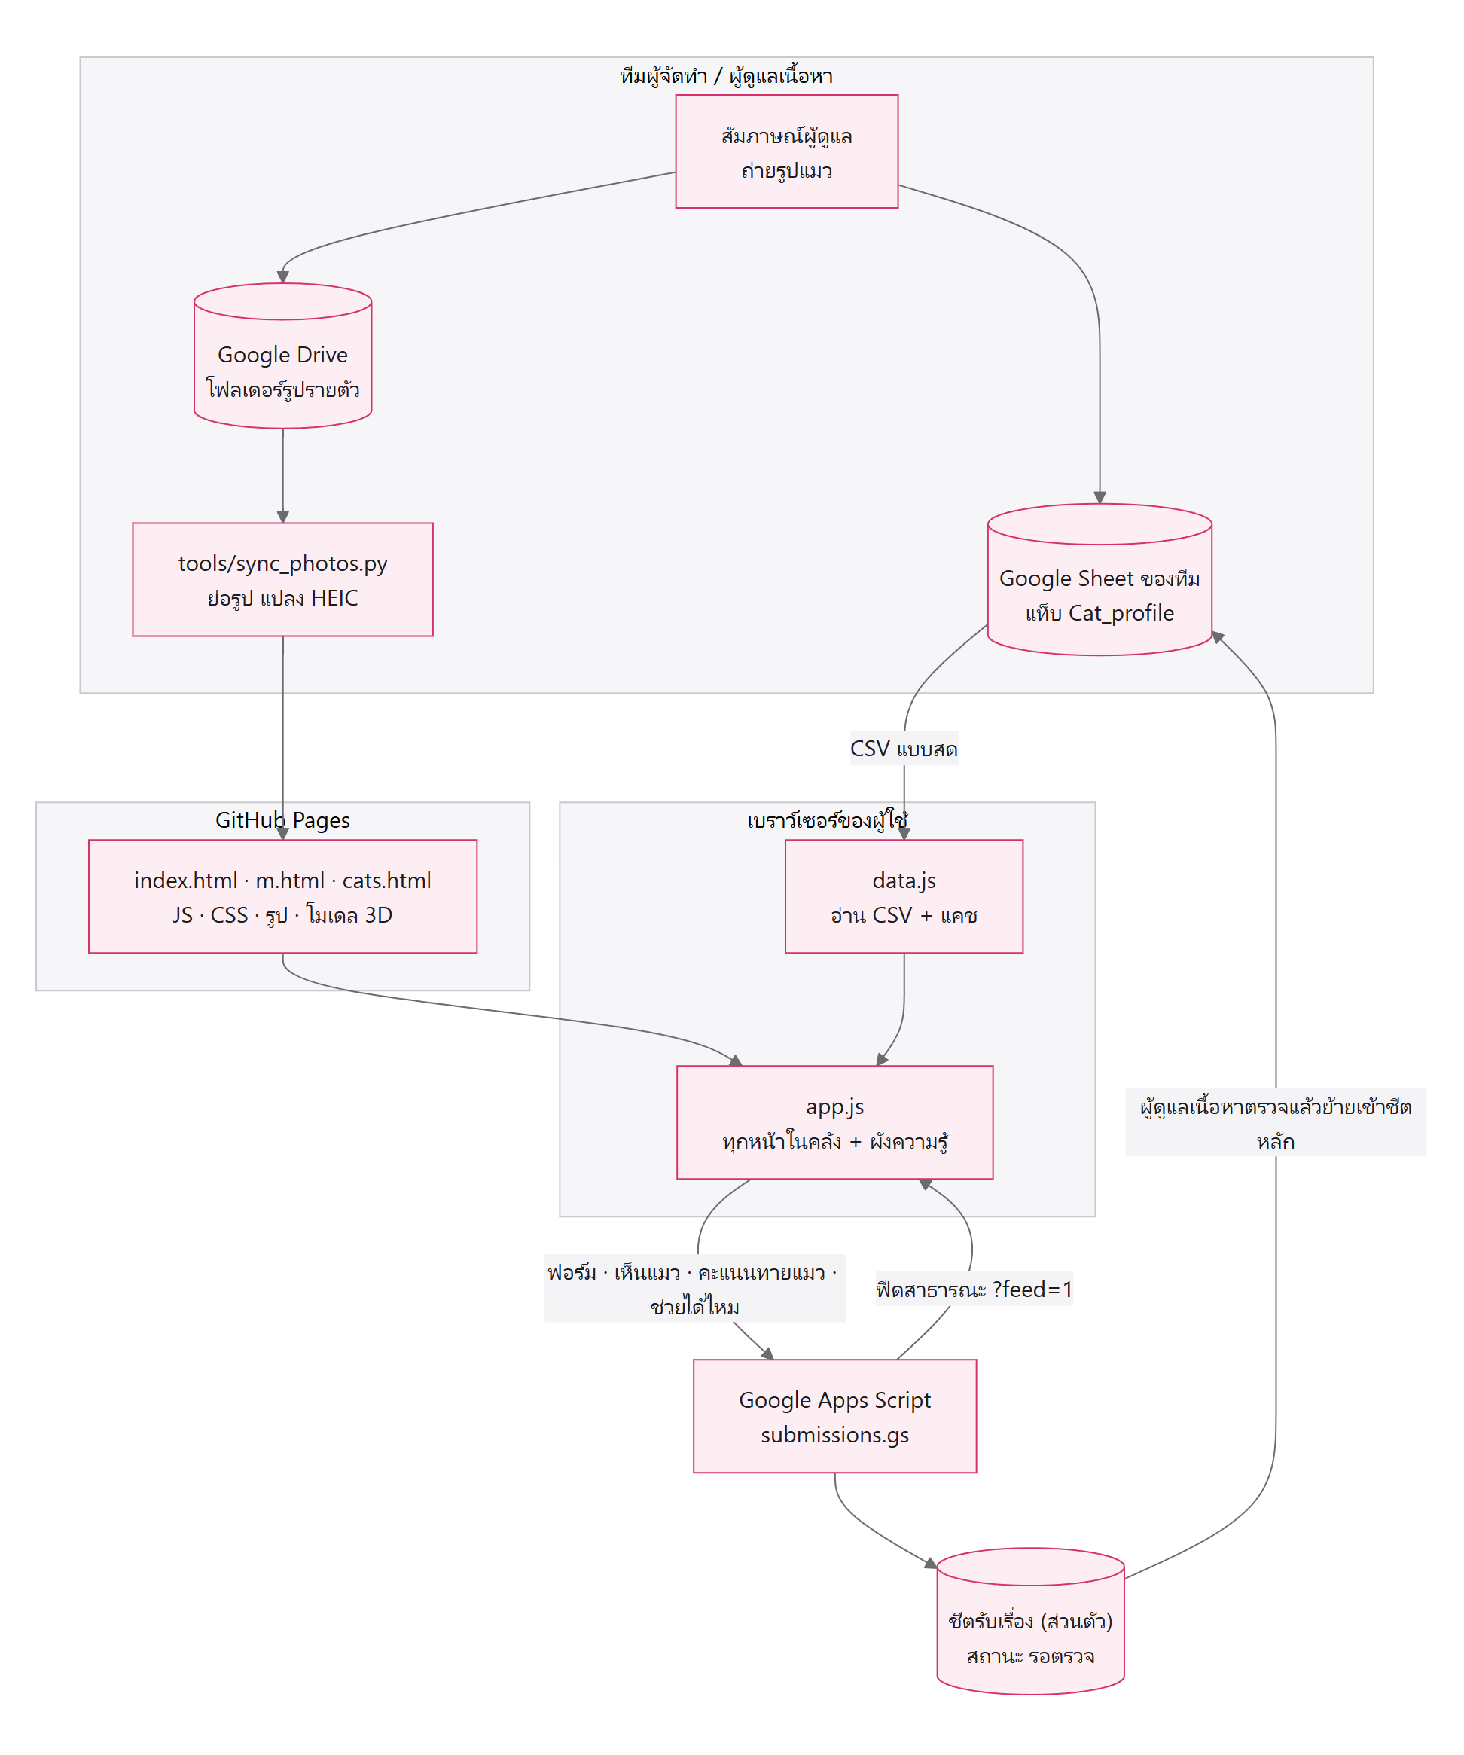

เส้นทางของเรื่องที่ผู้ใช้ส่งเข้ามา
- ผู้ใช้กด "เล่าให้ทีมฟัง" หรือ "เห็นแมววันนี้" ในเว็บ
- เว็บส่งเรื่องไปที่ Google Apps Script
- Apps Script บันทึกลงชีตรับเรื่องส่วนตัว สถานะ "รอตรวจ"
- ผู้ดูแลเนื้อหาอ่านและตรวจ
- ย้ายเนื้อหาที่ถูกต้องเข้าชีตหลักของทีม แล้วเปลี่ยนสถานะเป็น "เผยแพร่แล้ว"
- เว็บอ่านชีตใหม่ทุกครั้งที่เปิด ฟีด "ล่าสุดในคณะ" แสดงเรื่องที่เผยแพร่แล้ว

10. ข้อจำกัดที่ควรพูดถึงตรง ๆ (เตรียมตอบคำถาม)
- เว็บดีได้เท่าที่ชีตถูกดูแล ถ้าไม่มีใครอัปเดตชีต ข้อมูลก็เก่า ป้ายเตือนข้อมูลเก่ากับหน้าส่งต่องานช่วยได้ แต่ยังต้องมีคนรับผิดชอบ
- ชีตหลักตอนนี้ใครมีลิงก์ก็แก้ได้ ควรจำกัดสิทธิ์แก้ไขให้เฉพาะทีมก่อนใช้จริง
- ชื่อผู้ดูแลยังรอขออนุญาต ระหว่างนี้หน้าถามใครดีบอกได้แค่ตำแหน่ง
- ยังไม่ได้ทดสอบกับผู้ใช้จริง แผนอยู่ใน user-test.md (มือใหม่ 3–5 คน เทียบไม่ใช้เว็บกับใช้เว็บ) ผลที่ได้จะเป็นหลักฐานในรายงาน
- บทความบางเรื่องยังไม่มีผู้ตรวจทาน และบทความ a06 เป็นเรื่องสมมติที่ต้องแทนด้วยบทสัมภาษณ์จริง
- ความคล้ายในผังวัดจากคำ ไม่ใช่ความหมาย ดูหัวข้อ 7
- ภาษาอังกฤษของข้อความจากชีตต้องแปลเอง ใน content-en.js
- ฉาก 3D หนักสำหรับเครื่องเก่า จึงมีภาพนิ่งสำรองและหน้ามือถือแยก

11. โครงสไลด์ที่แนะนำ
เกณฑ์ให้คะแนน: ทฤษฎี 10 · การประยุกต์ใช้ทฤษฎี 10 · การนำเสนอ 5 · การเขียนและอ้างอิง 5
# | สไลด์ | ใส่อะไร | ดึงจากหัวข้อ
1 | ชื่อโครงการ | ชื่อเว็บ มาสคอตหนูดำ ชื่อสมาชิก รหัสวิชา
2 | ปัญหา | ความรู้อยู่ในตัวคน หายตามรุ่น มือใหม่ไม่รู้ชื่อแมว ไม่รู้ว่าแมวป่วยต้องบอกใคร | 2
3 | ผู้ใช้ | นิสิตมือใหม่เป็นผู้ใช้หลัก และกลุ่มอื่น | 3
4 | ทฤษฎีที่ใช้ | ความรู้โดยนัย, SECI, codification/personalization, knowledge loss | 6.1, 6.3
5 | แนวคิดการออกแบบ | เส้นทาง 4 ขั้น = SECI (ใส่แผนภาพวงจร) | 4.1
6 | เดโมขั้น 1–2 | หน้าแมว หาแมว ทายแมว คลังความรู้ | 5.2
7 | เดโมขั้น 3–4 | 5 เรื่องก่อนไปดูแลแมว ถามใครดี เล่าต่อ ส่งต่องาน | 5.2
8 | ผังความรู้ | แผนที่ความรู้ เส้นที่คำนวณเองเป็นข้อเสนอให้คนตรวจ ปุ่มหาช่องว่างของความรู้ | 7
9 | ตาราง KM 5 ขั้น ↔ หน้าเว็บ | ตารางจากหัวข้อ 6.2 | 6.2
10 | ระบบเบื้องหลัง | แผนภาพภาพรวมระบบ ชีตเป็น CMS ค่าใช้จ่าย 0 บาท | 8, 9
11 | ความยั่งยืนและจริยธรรม | ส่งต่องาน ป้ายข้อมูลเก่า ตรวจก่อนเผยแพร่ ความเป็นส่วนตัว | 4.4, 4.5
12 | วัดผล ข้อจำกัด และก้าวต่อไป | ตัวชี้วัด 3 อย่าง แผนทดสอบผู้ใช้ ข้อจำกัด | 6.3, 10
13 | อ้างอิง | รายการด้านล่าง | 12

แผนภาพในเอกสารนี้คัดลอกไปวางในสไลด์ได้เลย ฉบับบนเว็บ GitHub มีแผนภาพแบบเดียวกัน

12. อ้างอิง
ก่อนใช้ ตรวจกับเอกสารประกอบการสอนของวิชา และปรับรูปแบบการอ้างอิงให้ตรงกับที่อาจารย์กำหนด
- Davenport, T. H., & Prusak, L. (1998). Working knowledge: How organizations manage what they know. Harvard Business School Press.
- DeLong, D. W. (2004). Lost knowledge: Confronting the threat of an aging workforce. Oxford University Press.
- Dalkir, K. (2017). Knowledge management in theory and practice (3rd ed.). MIT Press.
- Hansen, M. T., Nohria, N., & Tierney, T. (1999). What's your strategy for managing knowledge? Harvard Business Review, 77(2), 106–116.
- Nonaka, I., & Takeuchi, H. (1995). The knowledge-creating company: How Japanese companies create the dynamics of innovation. Oxford University Press.
- Polanyi, M. (1966). The tacit dimension. Doubleday.
- Salton, G., & Buckley, C. (1988). Term-weighting approaches in automatic text retrieval. Information Processing & Management, 24(5), 513–523.
- Wenger, E. (1998). Communities of practice: Learning, meaning, and identity. Cambridge University Press.

